一年级数学月考试卷
-------------------------------------------装---------------------------订--------------------------线--------------------------------
学校： 姓名： 班级：

（11月份）
得分
一、填空（1*31=31分）
1、写数：
十
个
[来源:Zxxk.Com]
( ) ( ) ( )
2、按顺序写数：
11、 、 、 、 、16、 、 、 、20
3、用线连一连。
7－2
0＋7
4＋6
9－4
5－5
1＋9
6＋1
1－1

4、
（1）、一共有（ ）个图形。
（2）、 从左数是第（ ）个，从右数是（ ）个。
（3）、把左边4个圈起来。
（4）、请把右边第1个涂上颜色。

5、
5
8
5
4
6
5
10

6、15里面有( )个十和( )个一．
3个一和1个十合起来是( )．
6、一个数，个位上是0，十位上是2，这个数是（ ）。
7、2个十是（ ），5个一是（ ）。

7、比一比，把最长的铅笔涂上颜色。

二、试试你的眼力如何！数一数，填一填。（2*4=8分）
个
个
个
个

三、在○里填“＜”“＝”或“＞”，在□里填数（1*6=6分）
14○13 10○1 7○7－2
13○11 9○16 2+3○5[来源:学|科|网Z|X|X|K]

四、括号里填上适当的数（2*4=8分）
2 +（ ）＝7 （ ）+ 6＝6 [来源:Z,xx,k.Com]
（ ）+ 3＝10 （ ）+（ ）＝9

五、细心算，你一定能算得对又快。（1*15=15分）
3＋7＝ 10＋5＝ 7－3＝ 10－5＝ 0＋5＝
4－0＝ 5＋3＝ 8－4＝ 2＋6＝ 10－4＝
8＋0＝ 8＋5＝ 9－6＝ 16－6＝ 2＋8＝

六、（4*8=32分）
（1）
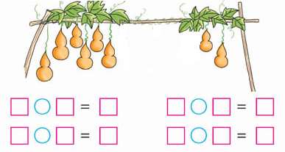



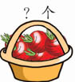
（2）[来源:学|科|网Z|X|X|K]


（3）
？辆

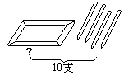

[来源:Z*xx*k.Com]
16枝
□○□=□（枝） □○□=□（支）

